Советы родителям.

Формирование культурно-гигиенических навыков у детей 3-4 лет

Методические рекомендации.

Культурно-гигиенические навыки – важная составная часть культуры поведения. Необходимость опрятности, содержания в чистоте лица, рук, тела, одежды, обуви продиктованная не только требованиями гигиены, но и нормами человеческих отношений.

Педагоги и родители должны постоянно помнить, что привитые в детстве навыки, в том числе культурно-гигиенические, приносят человеку огромную пользу в течение всей его последующей жизни.

С дошкольного возраста дети должны усвоить определённые привычки: нельзя класть локти на стол во время еды, есть надо с закрытым ртом, тщательно пережёвывая пищу.

Для ребёнка, приученного к личной гигиене с раннего возраста, гигиенические процедуры – потребность, привычка. Обучение гигиеническим навыкам начинается со знакомства с предметами личной гигиены: полотенце для лица и рук, полотенце для тела, полотенце для ног, банная простынка, небольшая расчёска с тупыми зубчиками, стаканчик для полоскания рта, зубная щётка, носовые платки, щёточка для мытья ногтей, мочалка для тела.

**Гигиеническое воспитание после года направлено на приобщение ребенка к следующим гигиеническим навыкам:**

- мыть руки перед едой и после каждого загрязнения;

- умываться после ночного сна и после каждого загрязнения;

- принимать ежедневно гигиенический душ перед ночным сном, а летом — и перед дневным сном;

- мыться с мылом и мочалкой (через два дня на третий);

- подмываться перед сном и после сна, если малыш проснулся мокрым;

- полоскать рот после приема пищи (с двух лет);

- пользоваться зубной щеткой (с двух лет);

- пользоваться носовым платком по мере надобности в помещении и на прогулке (самостоятельно с двух с половиной лет);

- пользоваться расческой, стоя перед зеркалом (с полутора — двух лет);

- ухаживать за ногтями с помощью щеточки (с двух с половиной лет);

- не брать пищу грязными руками (под контролем взрослого на протяжении всего раннего детства);

- мыть ноги перед сном

Любую гигиеническую процедуру с маленьким ребенком следует проводить аккуратно, осторожно, чтобы не испугать его, не вызвать неприятных ощущений. И даже тогда, когда ваш малыш научится самостоятельно выполнять ту или иную процедуру, не оставляйте его без присмотра.

Приступая к гигиенической процедуре, заранее продумайте все действия, расположите необходимые предметы так, чтобы ими свободно можно было пользоваться, не тратя время на их поиски, не отвлекаясь. Например, готовясь к купанию, продумайте, где поставить кувшин, куда положить мыло, на какой крючок повесить полотенце. Проверьте температуру воды, уберите все лишние предметы из ванной комнаты.

**Для проведения гигиенических процедур с ребенком создайте все необходимые условия:**

* разместите крючок для полотенца на уровне роста (но не глаз!) ребенка;
* подставьте к умывальнику скамеечку, стоя на которой он сможет достать кран;
* прикрепите ручку - держатель к стене, чтобы ребенок мог держаться за нее обеими руками при подмывании, мытье ног, принятии гигиенического душа;
* положите в ванной коврик (решетку), чтобы ребенок не поскользнулся.

Предметы, которыми ребенок будет пользоваться самостоятельно, следует подобрать с учетом его возрастных возможностей. Размер куска мыла должен соответствовать руке ребенка; полотенце и петелька на нем должны быть такими, чтобы малыш одним движением мог снять и повесить его; стаканчики для зубной щетки и полоскания рта должны быть устойчивыми, удобными и безопасными; расческу следует выбрать с тупыми зубчиками, чтобы не повредить нежную кожу малыша, а ее размер должен соответствовать его руке.

Предметы личной гигиены ребенка должны быть красочными, располагающими к запоминанию. Начиная с года ребенок способен находить свое полотенце, которое всегда висит в определенном месте и имеет какой-либо красочный ориентир (рисунок на ткани, аппликация, вышивка и т. п.). Удобная организация условий для гигиенической процедуры должна побуждать ребенка к активности, самостоятельным действиям.

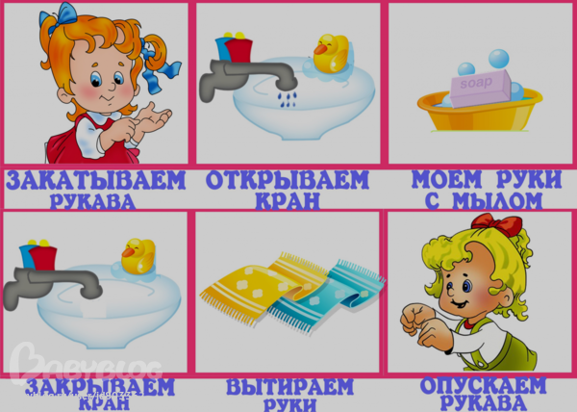

**Учим умываться**

* Завернуть рукава одежды ребенка.
* Проверить температуру воды.
* Намылить ладони малыша до образования пены, потереть ими друг о друга. Можно поиграть: "Чьи это лапки? Лапки-царапки? Нет, это ручки! Чьи это ручки? Да, моей внучки (дочки)!" и т. п.
* Смыть мыло под струей воды, побуждая малыша к самостоятельным действиям.
* Вымыть лицо, называя каждую его часть. Учить сморкаться: зажимая то одну, то другую ноздрю, предложить с усилием выдуть струю воздуха.
* Еще раз обмыть водой руки ребенка.
* Закрыть воду.
* Снять полотенце, привлекая малыша к участию в этом.
* Насухо вытереть лицо и руки, называя части тела и лица, которые вытираются.
* Предложить посмотреть в зеркало: "Вот какой ты стал чистенький и красивый!"

При умывании взрослый называет все действия, которые происходят перед глазами ребенка ("Это водичка. Вот как бежит водичка! Какая водичка? Теплая, прозрачная, быстрая, ласковая. Это мыло. Какое мыло? Красивое, гладкое, скользкое. Ой, ой! Хочет убежать. Нет, мы не дадим тебе, мыло, убежать!")

Во втором полугодии взрослый, придерживаясь последовательности действий, побуждает ребенка к посильной самостоятельности.

Очень важно начиная с полутора лет учить малыша самостоятельно пользоваться полотенцем, вытирать насухо руки. Его возросшая активность требует частого мытья рук. Если их не вытирать насухо, очень скоро может образоваться грубая кожа (т. н. цыпки), трещинки и т. п.

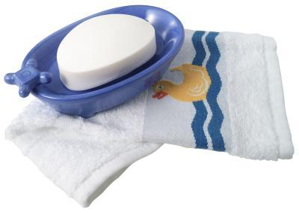

**Учим пользоваться полотенцем**

* Снять полотенце с крючка.
* Положить его на одну руку, затем спрятать под него вторую руку.
* Ровно держа полотенце посередине, поднести его к лицу, прижимая, касаться каждой части лица.
* Насухо вытерев лицо, освободить одну руку из-под полотенца и вытирать ее движениями руки, спрятанной под ним.
* Вытереть вторую руку.

Все действия следует сопровождать оживленным разговором с малышом. А в конце, предложив показать ручки и пальчики зайке, мишке, спросить: "Какие теперь ручки?" Ответить: "Сухие, чистые!" Затем прочитать потешку "Мальчик-пальчик":

Мальчик-пальчик, где ты был?

С этим братцем в лес ходил,

С этим братцем щи варил, с этим братцем кашу ел, с этим братцем песни пел!

При чтении потешки побуждать малыша показывать поочередно каждый пальчик.

Если взрослый наберется терпения, то скоро малыш будет сам мыть и вытирать руки.

**Учим пользоваться носовым платком**

* Знать назначение носового платка. Не использовать его как предмет игры.
* Спокойно относиться к процедуре использования платка по назначению.
* Находить носовой платок в кармане платья, кофты, рубашки, пальто и т. п.
* Самостоятельно доставать платок из кармана и использовать (в случае необходимости обращаться за помощью).
* Постепенно формировать умение разворачивать и сворачивать платок, аккуратно убирать его в карман.
* Обращать внимание на чистоту носового платка.

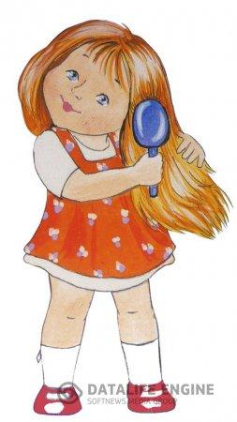  
**Учим пользоваться расческой**

* Знать свою расческу и место, где она лежит.
* Показать функциональное назначение расчески и формировать навык ее использования.
* Учить спокойно относиться к процедуре причесывания, повторять ее по мере надобности (после сна, после прогулки, после пользования головным убором и т. п.).
* Позволять ребенку проявлять самостоятельность исходя из его желания ("Я сам!").
* Переносить навык использования расчески в игровую ситуацию (с куклой), повторяя знакомое действие в сюжетно-отобразительной игре.
* Исключить возможность пользования чужой расческой.

**Учим пользоваться зеркалом**

* Знать, что такое зеркало и его функциональное назначение (причесываться перед зеркалом, рассматривать свою одежду и т. д.).
* Учить спокойно, с интересом рассматривать себя в зеркале, не трогая его руками.
* Подводить малыша к зеркалу, обращать его внимание на чистоту одежды и лица.

Приучать детей следить за своим внешним видом. Напоминать им, как правильно пользоваться мылом. Продолжать учить аккуратно мыть руки, лицо, уши; насухо вытираться после умывания, вешать полотенце на место, пользоваться расчёской и носовым платком.

Формировать элементарные навыки поведения во время еды: правильно пользоваться столовой и чайной ложками, вилкой, салфеткой; не крошить хлеб, пережёвывать пищу с закрытым ртом, не разговаривать с полным ртом.

К концу года дети должны владеть простейшими навыками поведения во время еды, умывания.

Ребенок трех лет способен соблюдать правила гигиены, пользоваться горшком, мыть и вытирать руки, общаться со взрослыми, устанавливать контакт со сверстниками, следовать простым полученным инструкциям. Ребенок может одеваться (полностью или частично), рисовать простые фигуры, различать некоторые цвета.

Как правило, трехлетние дети знакомы с режимом, предложенным им родителями. Приучая детей к режиму, следует предупреждать их, чем они будут заниматься. Для обозначения того или иного режимного момента можно выбрать музыку (песенки из мультфильмов, детских фильмов) или обозначать действия стихами, потешками:

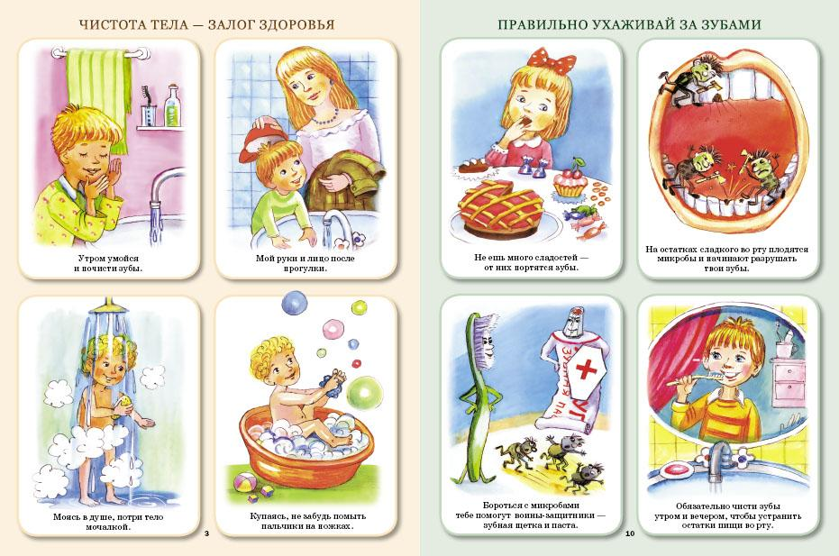

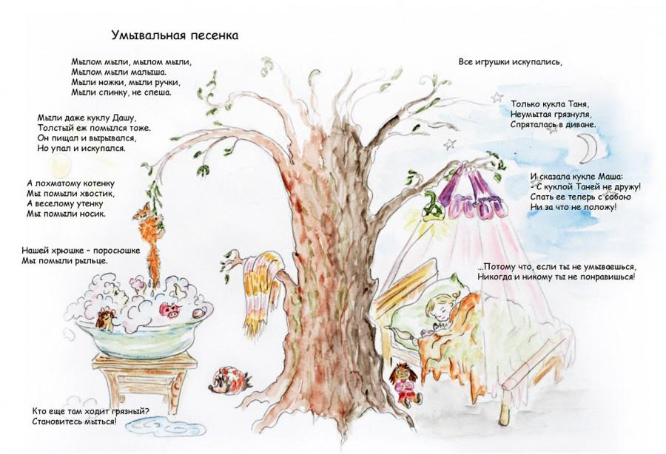

Моем руки дружно,

Нам обедать нужно,

С аппетитом мы едим,

Большими вырасти хотим.

****

Вот сейчас, вот сейчас

Наступает тихий час.

Надо тихо лежать,

Никому не мешать.

Детям трех лет приходится часто напоминать о том или ином режимном моменте, о правилах поведения. Для вас, родители, я создала папку «В помощь родителям - потешки». Загляните в нее, там вы найдете потешки на все случаи жизни.